广东以色列理工学院教师公寓家具采购项目招标文件

- 用户需求书

- 总体要求
- 本项目最高限价为人民币48万元，投标总价不得超出最高限价，否则视为无效投标。
- 投标人须对以本项目为单位的货物及服务进行整体响应，任何只对其中一部分内容进行的响应都被视为无效投标。
- 投标总报价包括完成本项目的成本、利润、运费、税金等全部费用。投标人所投产品及材料应是原厂原装、全新的，并符合下列要求：国家标准、行业标准以及该产品的出厂标准。
- 投标人应对投标产品列明其品牌、型号、制造商名称、产地、技术参数、功能介绍和使用说明。
- 伴随服务（费用包含在投标总价内）：全部产品的技术设计、运输、安装调试、人员培训、售后服务、含税等费用。
- 凡标有“★”号的为实质性条款，投标人如有任何一条没有响应或负偏离，将按无效投标处理。
- 投标人所提供的设备必须是未使用过的全新产品，投标人需随设备装箱提供制造厂的产品检验/检测报告、产品合格证书、质量保证书和保修书等证明文件。
- 投标人须在投标文件中填写《技术条款响应表》，当投标文件中技术参数与招标文件中技术参数有偏离时，须在“偏离”栏内如实注明是“正偏离”或“负偏离”，“正偏离”指投标产品的技术参数优于招标文件中要求，“负偏离”指投标产品的技术参数低于招标文件中要求。
- 属于环境标志产品的，优先采购国家财政部和国家环境保护部公布的最新《环境标志产品政府采购清单》所列产品。

- 需求清单

清单一
B户型 7套 单身公寓
户型： 适合一大人
Section 公寓分区 | Items 品名 | Qty 数量 | Size 尺寸（mm） | Picture  图片 | Technical Parameter  技术参数
Balcony 阳台 | 椅子  Outdoor Chairs | 14 | 545*520*870 | 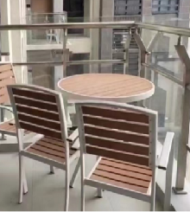 | 颜色：如图。 主架：采用铝合金型材结构，表面防锈户外耐侯粉喷涂处理。  椅子面：椅子座背面采用生态木塑板，具有防蛀防腐特点。  椅子可以叠放。  整体质量符合国家质量标准。
 | 桌子  Outdoor Table | 7 | 直径600*720 |  | 主架：采用铝合金型材框架，表面防锈户外耐侯粉喷涂处理。 颜色：如图。  台面：桌面采用生态木塑板，具有防蛀防腐特点。  整体质量符合国家质量标准。
Living  Room 客厅 | 三门鞋柜  Shoe Cabinet | 7 | 600*200*1150 | 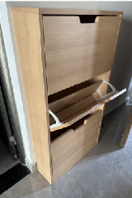 | 颜色：原木色。 基材：采用多层免漆生态板，板材甲醛排放≤1.0-1.5mg/L，符合国家E1级标准；具有耐磨阻燃防污环保。  收口：纳米封边条PUR胶。  功能：翻板式门板，pp料翻转式分隔层架。  配件：优质国际通用五金配件。  整体质量符合国家质量标准。  备注：背板需去除踢脚线位置
 | 三人位沙发  Fibre Sofa  3 seats | 7 | 2200X850*900 | 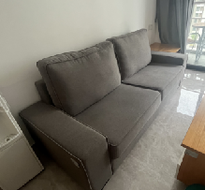 | 面料：采用优质麻绒布，透气性强、柔软而富于韧性，厚度适中； 颜色：如图。（灰色）  基材：原木沙发框架，材质坚硬钢性强，含水率低于9%，经防腐防虫防潮等技术处理；  辅料：采用PU成型高回弹性发泡海棉，坐垫顶层含记忆含棉，手感密实，完美贴合身形，又能迅速恢复原形。软硬适中，回弹性能好，不变形，根据人体工程学原理设计，座感舒适；  功能：扶手宽大柔软，能坐能枕。座背包及扶手麻绒布可拆卸、机洗、便于保持清洁。  整体质量符合国家质量标准。
 | 长茶几  Tea Table | 7 | 1200*600*500 | 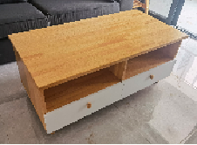 | 茶几背面做装饰抽屉  颜色：如图，且须与客厅其他家具如边几、茶几的颜色相配套。 基材：采用多层免漆生态板，板材甲醛排放≤1.0-1.5mg/L，符合国家E1级标准；符合国家E1级标准；具有耐磨阻燃防污环保。  收口：纳米封边条PUR胶。  脚架：天然进口榉木实木脚、实木拉手。环保漆。  配件：优质消声三节导轨，优质国际通用五金配件。  整体质量符合国家质量标准
 | 边几  Lamp Table | 7 | 600*600*500 | 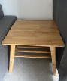 | 颜色：如图，且须与客厅其他家具如边几、茶几的颜色相配套。 基材：采用天然实木进口板，板材经烘干除虫防蛀处理；  脚架：天然进口榉木实木脚，卯榫结构，牢固耐用，表面采用环保漆，符合国家环保备注。  整体质量符合国家质量标准
 | 电视柜  TV Bench | 7 | 1400×400×580 | 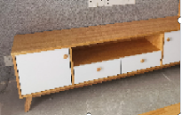 | 颜色：如图，且须与客厅其他家具如边几、茶几的颜色相配套。 基材：采用多层免漆生态板，板材甲醛排放≤1.0-1.5mg/L，符合国家E1级标准；符合国家E1级标准；具有耐磨阻燃防污环保。  收口：纳米封边条PUR胶。  脚架：天然进口榉木实木脚、实木拉手。环保漆。  配件：优质消声三节导轨，优质国际通用五金配件。  整体质量符合国家质量标准。
Bedroom 卧室 | 睡床  （含床垫带储藏格）Bed & Mattress | 7 | 1500X2040×1000（到床头板顶部） | 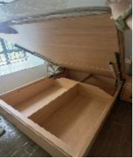  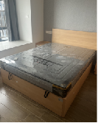 | ★床板有液压设计，床板下预留行李箱空间。  颜色：如图。  基材：采用多层免漆生态板，板材甲醛排放≤1.0-1.5mg/L，符合国家E1级标准；具有耐磨阻燃防污环保。收口：纳米封边条PUR胶。  床板：采用优质多层生态板，采用实木板夹玻璃工艺。 床垫：（床垫的加持使得床高为57cm左右,床高与飘窗同高。）AB两面弹簧床垫，两面软硬度不一，适合不同需求的人群。床垫一面乳胶，一面棕垫，乳胶软硬程度为适中偏软，床垫需留有拉链口可看到内里材料（床垫需与穗宝，喜临门，慕思同类）。海绵密度15kg/m3,弹簧覆盖率≥70%,甲醛释放量≤0.050mg/m2H，无刺激性异味，不使用医用废物料，不使用未经高温成型、消毒等工艺处理纤维性工业下脚料，符合国家标准卫生要求。透气性好，环保耐用，高回弹支撑，软硬适中，耐腐蚀防生锈，防止变形。  配件：优质国际通用五金配件。  整体质量符合国家质量标准。
 | 床头柜  Bedside Table | 7 | 400*450*520 | 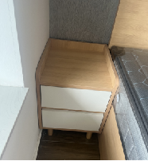 | 基材：采用多层免漆生态榉木板，板材甲醛排放≤1.0-1.5mg/L，符合国家E1级标准；符合国家E1级标准；具有耐磨阻燃防污环保。 颜色：如图。  收口：纳米封边条PUR胶。  脚架：天然进口榉木实木脚、实木拉手。环保漆。  配件：优质消声三节导轨，优质国际通用五金配件。  整体质量符合国家质量标准。
 | 衣柜  （开合门）  Wardrobe | 7 | 1800*600*2350 | 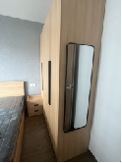 | 颜色：如图。 产品要求：隐藏式床头柜，柜侧带穿衣镜子(尺寸:36*130cm) ,镜子边框要圆滑美观。  颜色要同房间其它家具配套同色。  柜体：采用生态实木多层免漆板，板材甲醛排放≤1.0-1.5mg/L，符合国家E1级标准；顶板、侧板、后板18mm生态实木多层免漆板，层板夹厚处理，封边收口为通体同色纳米ABS封边，PUR专用热熔胶。靠床屏方向带一个具有活动推拉功能隐藏式床头柜；柜体内要合理分隔功能区域，上部为储物层，二支铝型材挂衣杆，底部抽屉带锁；  门板为18mm生态实木多层免漆板带铝合金黑色长条把手；  五金：悍高不锈缓冲铰链，悍高消声三节珠轨。优质国际通用五金配件。  整体质量符合国家质量标准。  备注：背板需去除踢脚线位置
 | 书桌+搁板  Study Table | 7 | 1180*400*770 | 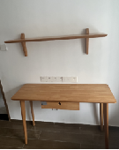 | 颜色：如图。  基材：采用多层免漆生态板，板材甲醛排放≤1.0-1.5mg/L，符合国家E1级标准；具有耐磨阻燃防污环保。  收口：纳米封边条PUR胶。  配件：优质消声三节导轨，优质国际通用五金配件。  墙上书架：1080*250 采用多层免漆生态板，牢固耐用  整体质量符合国家质量标准。
 | 工作椅  Study Chair | 7 | 常规 | 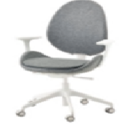 | 颜色：如图。  1、框架采用尼龙加纤，抗老化。面料采用进口特网。  2、铝合金支架3D扶手可以通过91kg的静压测试和45kg的水平拉力测试。  3、豪华多功能操控底盘。电镀拉深下沉65汽杆。  4、高强度铝合金脚，可承受1300kg静压1分钟，连续三次。  5、PA+PU静音轮(白色)，115公斤负重下转动10万周无故障。  6、整体质量符合国家质量标准。
Kitchen 厨房 | 高脚椅  High Chairs | 14 | 椅高：90cm, 座高：65cm, 椅座到桌的距离：26cm | 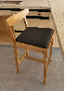 | 木架采用橡木制作，卯榫结构，牢固耐用，表面采用环保漆，坐用高弹海绵，耐用耐清洗。 椅高：90cm, 座高：65cm, 整体质量符合国家标准。

清单二
A户型 7套 家庭公寓
户型： 适合两大人一小孩
Section 公寓分区 | Items 品名 | Qty 数量 | Size 尺寸（mm） | Picture 图片 | Technical Parameter  技术参数
Balcony 阳台 | 椅子  Outdoor Chairs | 14 | 545*520*870 | 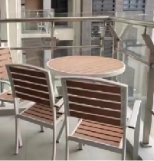 | 主架：采用铝合金型材结构，表面防锈户外耐侯粉喷涂处理。 颜色：如图。  椅子面：椅子座背面采用生态木塑板，具有防蛀防腐特点。  椅子可以叠放。  整体质量符合国家质量标准。
 | 桌子  Outdoor Table | 7 | 直径600*720 |  | 主架：采用铝合金型材框架，表面防锈户外耐侯粉喷涂处理。颜色：如图。  台面：桌面采用生态木塑板，具有防蛀防腐特点。  整体质量符合国家质量标准。
 | 三人位沙发  Fibre Sofa  3 seats | 7 | 2200*850*900（到靠背顶端） | 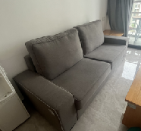 | 面料：采用优质麻绒布，透气性强、柔软而富于韧性，厚度适中；  颜色：如图。  基材：原木沙发框架，材质坚硬钢性强，含水率低于9%，经防腐防虫防潮等技术处理；  辅料：采用PU成型高回弹性发泡海棉，坐垫顶层含记忆含棉，手感密实，完美贴合身形，又能迅速恢复原形。软硬适中，回弹性能好，不变形，根据人体工程学原理设计，座感舒适；  功能：扶手宽大柔软，能坐能枕。座背包及扶手麻绒布可拆卸、机洗、便于保持清洁。  整体质量符合国家质量标准。
 | 单人沙发  Fibre Sofa1 seat | 7 | 640*740*860 | 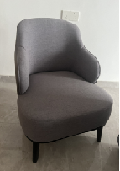 | 面料：采用优质麻绒布，透气性强、柔软而富于韧性，厚度适中；  颜色：如图。  基材：原木沙发框架，材质坚硬钢性强，含水率低于9%，经防腐防虫防潮等技术处理；  辅料：采用PU成型高回弹性发泡海棉，坐垫顶层含记忆含棉，手感密实，完美贴合身形，又能迅速恢复原形。软硬适中，回弹性能好，不变形，根据人体工程学原理设计，座感舒适；  功能：单椅的颜色、面料须与主沙发保持一致  整体质量符合国家质量标准。
 | 长茶几  Tea Table | 7 | 1200*600*500 | 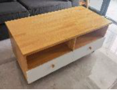 | 颜色：如图，且须与客厅其他家具如边几、茶几的颜色相配套。  基材：采用多层免漆生态板，板材甲醛排放≤1.0-1.5mg/L，符合国家E1级标准；符合国家E1级标准；具有耐磨阻燃防污环保。  收口：纳米封边条PUR胶。  脚架：天然进口榉木实木脚、实木拉手。环保漆。  配件：优质消声三节导轨，优质国际通用五金配件。  整体质量符合国家质量标准
 | 边几  Lamp Table | 7 | 600*600*500 | 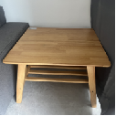 | 颜色：如图，且须与客厅其他家具如边几、茶几的颜色相配套。  基材：采用天然实木进口板，板材经烘干除虫防蛀处理；  脚架：天然进口榉木实木脚，卯榫结构，牢固耐用，表面采用环保漆，符合国家环保备注。  整体质量符合国家质量标准。
 | 餐桌  Dinning Table | 7 | 1600×800×750 | 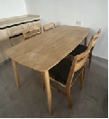 | 颜色：如图，且须与客厅其他家具如边几、茶几的颜色相配套。  基材：采用天然实木进口板，板材经烘干除虫防蛀处理；  脚架：天然进口榉木实木脚，卯榫结构，牢固耐用，表面采用环保漆，符合国家环保备注。  整体质量符合国家质量标准。
 | 餐椅  Dinning Chairs | 28 | 450*470*840 | 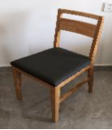 | 颜色：如图，且须与客厅其他家具如边几、茶几的颜色相配套（坐高480mm）。  基材：采用天然实木进口板，板材经烘干除虫防蛀处理；  脚架：天然进口榉木实木脚，卯榫结构，牢固耐用，表面采用环保漆，符合国家环保备注。  整体质量符合国家质量标准。
 | 电视柜  TV Bench | 7 | 1800×400×580 | 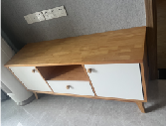 | 颜色：如图，且须与客厅其他家具如边几、茶几的颜色相配套。  基材：采用多层免漆生态板，板材甲醛排放≤1.0-1.5mg/L，符合国家E1级标准；符合国家E1级标准；具有耐磨阻燃防污环保。  收口：纳米封边条PUR胶。  脚架：天然进口榉木实木脚、实木拉手。环保漆。  配件：优质消声三节导轨，优质国际通用五金配件。  整体质量符合国家质量标准。
 | 酒柜 wine cabinet | 7 | 600*400*1200 | 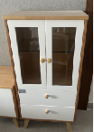 | 颜色：如图。 采用橡木板材精工制作，结构牢固，表面采用环保漆，光滑耐用，各项标准符合国家环保要求。  小酒柜需加可调节的隔板，柜门框的颜色与抽屉及电视柜的颜色保持一致。  整体质量符合国家质量标准。
Master Bedroom 主卧 | 睡床  （含床垫带抽格）  Bed & Mattress | 7 | 1500X2040×1000（到床头板顶部） | 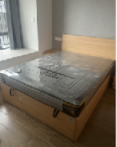  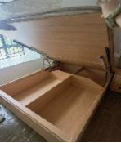 | ★床板有液压设计，床板下预留行李箱空间。  颜色：如图。  基材：采用多层免漆生态板，板材甲醛排放≤1.0-1.5mg/L，符合国家E1级标准；具有耐磨阻燃防污环保。收口：纳米封边条PUR胶。  床板：采用优质多层生态板，采用实木板夹玻璃工艺。 床垫：（床垫的加持使得床高为57cm左右,床高与飘窗同高。）AB两面弹簧床垫，两面软硬度不一，适合不同需求的人群。床垫一面乳胶，一面棕垫，乳胶软硬程度为适中偏软，床垫需留有拉链口可看到内里材料（床垫需与穗宝，喜临门，慕思同类）。海绵密度15kg/m3,弹簧覆盖率≥70%,甲醛释放量≤0.050mg/m2H，无刺激性异味，不使用医用废物料，不使用未经高温成型、消毒等工艺处理纤维性工业下脚料，符合国家标准卫生要求。透气性好，环保耐用，高回弹支撑，软硬适中，耐腐蚀防生锈，防止变形。  配件：优质国际通用五金配件。  整体质量符合国家质量标准。
 | 床头柜  Bedside Table | 7 | 400*450*520 | 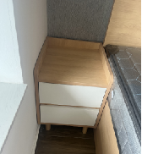 | 基材：采用多层免漆生态榉木板，板材甲醛排放≤1.0-1.5mg/L，符合国家E1级标准；符合国家E1级标准；具有耐磨阻燃防污环保。 颜色：如图。  收口：纳米封边条PUR胶。  脚架：天然进口榉木实木脚、实木拉手。环保漆。  配件：优质消声三节导轨，优质国际通用五金配件。  整体质量符合国家质量标准。
 | 衣柜  Wardrobe | 7 | 1800*600*2350 | 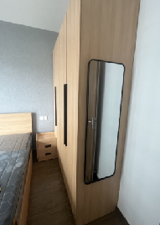 | 颜色：如图。 产品要求：隐藏式床头柜，柜侧带穿衣镜子(尺寸:36*130cm) ,镜子边框要圆滑美观。  颜色要同房间其它家具配套同色。  柜体：采用生态实木多层免漆板，板材甲醛排放≤1.0-1.5mg/L，符合国家E1级标准；顶板、侧板、后板18mm生态实木多层免漆板，层板夹厚处理，封边收口为通体同色纳米ABS封边，PUR专用热熔胶。靠床屏方向带一个具有活动推拉功能隐藏式床头柜；柜体内要合理分隔功能区域，上部为储物层，二支铝型材挂衣杆，底部抽屉带锁；  门板为18mm生态实木多层免漆板带铝合金黑色长条把手；  五金：悍高不锈缓冲铰链，悍高消声三节珠轨。优质国际通用五金配件。  整体质量符合国家质量标准。  备注：背板需去除踢脚线位置
Kid's room | 睡床  （含床垫带抽格）Bed & Mattress | 7 | 1000*2040*1000(到床头板顶部) | 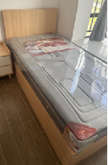 | ★床板有液压设计，床板下预留行李箱空间。  颜色：如图。  基材：采用多层免漆生态板，板材甲醛排放≤1.0-1.5mg/L，符合国家E1级标准；具有耐磨阻燃防污环保。收口：纳米封边条PUR胶。  床板：采用优质多层生态板，采用实木板夹玻璃工艺。 床垫：（床垫的加持使得床高为57cm左右,床高与飘窗同高。）AB两面弹簧床垫，两面软硬度不一，适合不同需求的人群。床垫一面乳胶，一面棕垫，乳胶软硬程度为适中偏软，床垫需留有拉链口可看到内里材料（床垫需与穗宝，喜临门，慕思同类）。海绵密度15kg/m3,弹簧覆盖率≥70%,甲醛释放量≤0.050mg/m2H，无刺激性异味，不使用医用废物料，不使用未经高温成型、消毒等工艺处理纤维性工业下脚料，符合国家标准卫生要求。透气性好，环保耐用，高回弹支撑，软硬适中，耐腐蚀防生锈，防止变形。  配件：优质国际通用五金配件。  整体质量符合国家质量标准。
 | 床头柜  Bedside Table | 7 | 400*450*520 | 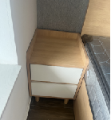 | 颜色：如图。 基材：采用多层免漆生态板，板材甲醛排放≤1.0-1.5mg/L，符合国家E1级标准；符合国家E1级标准；具有耐磨阻燃防污环保。  收口：纳米封边条PUR胶。  脚架：天然进口榉木实木脚、实木拉手。环保漆。  配件：优质消声三节导轨，优质国际通用五金配件。  整体质量符合国家质量标准。
 | 衣柜 Wardrobe | 7 | 1000*550*2350 | 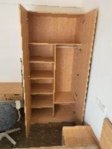 | 颜色：如图。 基材：采用多层免漆生态板，板材甲醛排放≤1.0-1.5mg/L，符合国家E1级标准：具有耐磨阻燃防污环保。  收口：纳米封边条PUR胶。  门板：采用生态门推拉移门板，铝合金型材轨道，专用导轨滑轮配弹力固定配件。耐用不脱导轨。  配件：优质消声三节导轨，优质国际通用五金配件。  衣柜内部格局如照片定制（分抽屉，隔层，挂衣区域）  整体质量符合国家质量标准。
 | 书桌  Study Table | 7 | 900*550*770 | 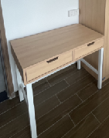 | 产品要求：钢木结合简约时尚。  基材：桌体采用18mm实木多层免漆生态板，板材甲醛排放≤1.0-1.5mg/L，符合国家E1级标准；具有耐磨阻燃防污环保。三个抽屉格面拉手弧形造型处理；  收口：纳米封边条PUR胶。  钢架：采用40*40冷轧钢管加工，焊接处打磨光滑无毛刺，底部做八字型支撑架。表面防锈耐候粉喷涂处理。  配件：悍高优质消声三节导轨，优质国际通用五金配件。  整体质量符合国家质量标准。
 | 工作椅  Study Chair | 7 |  | 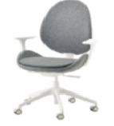 | 颜色：如图。  1、框架采用尼龙加纤，抗老化。面料采用进口特网。  2、铝合金支架3D扶手可以通过91kg的静压测试和45kg的水平拉力测试。  3、豪华多功能操控底盘。电镀拉深下沉65汽杆。  4、高强度铝合金脚，可承受1300kg静压1分钟，连续三次。  5、PA+PU静音轮(白色)，115公斤负重下转动10万周无故障。  6、整体质量符合国家质量标准。

清单三
Items 品名 | Qty 数量 | Size 尺寸（mm） | Picture 图片 | Technical Parameter  技术参数
书桌  Study Table | 2 | 1600*600*770 | 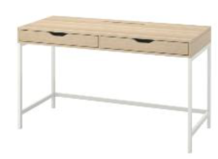 | 产品要求：钢木结合简约时尚。  基材：桌体采用18mm实木多层免漆生态板，板材甲醛排放≤1.0-1.5mg/L，符合国家E1级标准；具有耐磨阻燃防污环保。三个抽屉格面拉手弧形造型处理；  收口：纳米封边条PUR胶。  钢架：采用40*40冷轧钢管加工，焊接处打磨光滑无毛刺，底部做八字型支撑架。表面防锈耐候粉喷涂处理。  配件：悍高优质消声三节导轨，优质国际通用五金配件。  整体质量符合国家质量标准。
工作椅  Study Chair | 2 |  | 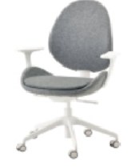 | 1、框架采用尼龙加纤，抗老化。面料采用进口特网。  2、铝合金支架3D扶手可以通过91kg的静压测试和45kg的水平拉力测试。  3、豪华多功能操控底盘。电镀拉深下沉65汽杆。  4、高强度铝合金脚，可承受1300kg静压1分钟，连续三次。  5、PA+PU静音轮(白色)，115公斤负重下转动10万周无故障。  6、整体质量符合国家质量标准。

三、现场踏勘要求
投标人获取招标文件后可于2023年12月28日15:00-17:00自行前往采购人处进行踏勘，参考实样，所生产的样品及大货产品需与所需求产品外观及整体尺寸一致。
（踏勘地点：广东省汕头市广以路66号；联系人：周老师；联系电话：13682997502）。
四、商务要求
（一）报价要求：
1、投标总价：包括 ①家具费用合计；②专业配合；
2、家具费用合计：包括全部家具的生产、供货、包装、运输、装卸、储存、保管、搬运就位、安装、调试、验收以及保险、税费、管理费、利润、合同明示或暗示的所有一般风险、责任和义务的费用。
（二）付款方式：
合同签订后15个工作日内采购人支付中标人合同金额的30%作为预付款；货物送到指定交货地点并验收合格后15个工作日内支付尾款。
（三）供货备忘
1、对采购人采购的货物的采购数量及款式等方面所作的调整，中标人在该标的货物未着手制作前应当予以配合并作相应变更。
2、中标人在制作前应予到现场实地测量每一间公寓的实际面积，避免因个别公寓与样板不一致而返工影响供货时间。
（四）包装与发运
1、中标人负责中标货物的运输、安装、调试等工作，所产生的费用由中标人负责。
2、货物的包装和发运符合货物特性要求。
3、交货地点：广东以色列理工学院南校区教师公寓，地址：广东省汕头市广以路66号。
★4、交货时间： 2024年2月23日之前完成安装及调试。

（五）售后服务：
1、投标人需在项目所在地有专业的售后服务力量和服务公司，家具故障报修的响应时间：周一至周五8：30-18：00期间为2小时。若电话中无法解决，4小时内到达现场进行维护。其余期间为12小时。
★2、所有货物均需提供5年保修服务，所需费用均包含在投标总报价内。
3、保修期内，所有货物的维修均包含在投标总报价内。
4、保修期内，所有货物维修服务均为上门服务，由此产生的费用均不再收取。

五、样品要求
（一）投标人需按以下要求提供样品，并送到样品摆放地点安装好（逾期送达的投标样品将拒绝接收）：
1、需提供成品实样数量各一：
1）三人位沙发；
2）单人沙发；
3）书桌（1600*600*770）
4）工作椅
2、需提供以下产品面板样品数量各一：（样品上需标明板材材质参数，颜色需与实样接近）：
茶几，边几，餐桌，电视柜，衣柜，睡床，床头柜，鞋柜

（二）投标前实物样品及板材小样送达要求：
1、未提交实物样品的，将严重影响技术部分相关评分。
2、实物样品附带标签内容包括：项目名称、投标人名称、样品名称（实物样品）、材质名称及规格及其他必要的信息。
（三）双方确认样板：
确定中标人后，中标人实物样板，将作为验收时的货物验收标准。
（四）样品退回：
项目中标公告发布后五个工作日内，未中标的投标单位领回样品，逾期未领，则由相关部门负责处理，在此期间出现的丢失或损坏，采购人概不负任何责任。

第二章 评标标准

一、评标项目的分值分配表
评分项目 | 价格部分 | 技术部分 | 商务部分 | 总分
评审权重 | 50分 | 36分 | 14分 | 100分

二、评标内容及标准

细则  项目 | 分值细则 | 分值
价格部分（50分） | 满足招标文件要求且投标价格最低的投标报价为评标基准价，其价格分为满分。其它投标方的价格统一按照下列公式计算：（最后结果保留二位小数，第三位四舍五入）。投标价得分=（评分基准价/投标报价）× 50； | 50 分
技术部分（36分） | 生产设备先进性：  根据投标人生产设备情况：1.全自动数控开料锯设备、2.电子开料锯设备、3.热压机设备、4.冷压机设备、5.双端开椎机设备、6.激光切割机设备、7.吊钩式抛丸机设备、8.自动封边机设备、9.拼皮机设备、10.干燥机设备、11.涂胶机设备、12直线砂边机设备、13.自动送料多轴钻孔机设备、14.四排钻设备、15.自动锣铣机设备、16.多功能刨床设备。  评审依据：投标人提供以上名称相同的生产设备自购发票清单，每项得0.5分，最高得4分。开标时必须提供原件核查，否则不得分。 | 4分
 | 产品环保性能：  提供符合国家检测标准的原材料检测报告：1. 18mm实木多层板、2. 榉木木方、3. 冷轧钢管、4. 超纤皮、5. 麻绒布、6. 40#海绵、7. 沙发弹簧、8.5mm钢化玻璃、9. 水性油漆、10. 气压棒。每提供一项得0.5分，最高得5分。  评审依据：投标人提供2021年1月1日至本项目投标截止时间即开标时间止国家认可的第三方检测机构出具检验报告复印件加盖公章，注：投标人提供的检测报告须满足以下条件：须国家认可的第三方检测机构颁发的，检测报告封面须有CMA或CNAS标志，检测报告须为抽样检测或委托抽检，检测报告的内容须含以上主要材料检测内容，各项检测指标均显示为合格，受检人名称与投标人名称必须一致，不一致的每项得0.25分。 | 5分
 | 提供符合国家检测标准的成品检测报告（与本次投标同类型产品）： 1.布艺沙发椅、2. 衣柜、3.1.5米床、4.床头柜。每提供一项得1分，最高得4分。  评审依据：投标人提供2021年1月1日至本项目投标截止时间止国家认可的第三方检测机构出具检验报告复印件加盖公章，注：投标人提供的检测报告须满足以下条件：须国家认可的第三方检测机构颁发的，检测报告封面须有CMA或CNAS标志，检测报告须为抽样检测或委托抽检，检测报告的内容须含以上主要材料检测内容，各项检测指标均显示为合格（包括甲醛释放量），受检人名称与投标人名称必须一致，不一致的每项得0.5分。 | 4分
 | 投标样品评分：  由评委专家根据投标人所提供的实物样品进行打分。  外观部分：家具的外观设计、工艺的美观性比较（产品的尺寸段分合理，油漆表面的污迹、发粘、漏漆、流挂、变形、龟裂、破损等比较，布料、皮料表面的色污、油污、勾丝、跳针、缝线等比计较；金属管件的焊接、脱焊、虚焊、焊穿，喷塑、电镀等等）打分（1-8分）  - 家具的外观设计合理舒适、工艺先进得8分；  - 家具的外观设计较合理较舒适、工艺较先进得5分；  - 家具的外观设计不够合理不够舒适、工艺不够先进得1分；  质量部分：产品的牢固性能、稳定情况、用力是否变形等比较；产品手感、木制材料；门、抽屉间距缝隙，线行流畅情况、五金配件等进行比较打分（1-8分）  - 家具质量可靠，手感好得8分；  - 家具质量较可靠，手感较好得5分；  - 家具质量不够可靠，手感不够好得1分；  材质部分：依据出样产品的材质选料，用料及适用性情况比较打分（1-4分）  - 家具材质选料优越，适用性高得4分；  - 家具材质选料不够优越，适用性不够高得2分；  - 家具材质选料较差，适用性低得1分；  须按招标文件中的要求的样品清单提供样品，不提供样品不得分 | 20分
 | 项目实施方案：  根据投标人项目实施方案进行综合评分，包括但不限于供货方案、安装调试方案、进度安排、验收方案、技术措施、交货期合理等进行评价:  方案内容齐全，符合实际情况，方案科学、先进、可行，非常有利项目实施的，得3分；  内容齐全、方案可行、一般，部分有利于项目实施的，得2分；  内容有欠缺或表述的内容不完全符合现场实际，部分有利于项目实施的，得1分；  评审依据：根据投标提供的项目实施方案，不提供不得分。 | 3分
商务部分（14分） | 承诺函：  承诺2024年2月7日之前完成安装调试得2分。  注：承诺函加盖单位公章，否则不得分。 | 2分
 | 业绩：  投标人提供2020年以来相似项目的家具业绩，每提供一份有效合同（盖公章）得1分，最高得3分；  注：需同时提供网上中标公示截图、中标通知书、合同、验收报告复印件加盖单位公章。 | 3分
 | 企业认证情况：  投标人同时提供1.ISO9001系列质量管理体系认证书,2.投标人获得ISO14001环境管理体系认证书，3.履约能力达标认证证书,4.中国环境标志产品认证证书。每提供一项得1分，最高得4分。  评审依据：提供以上证书复印件加盖公章，所提供证件须在有效期内，否则不得分。 | 4分
 | 售后服务情况  根据投标人提供的售后服务方案进行综合评审：  投标人提供的售后服务方案、应急服务方案和配送方案非常详细、具体，保障措施合理得3分；  投标人提供的售后服务方案、应急服务方案和配送方案详细、具体，保障措施较合理得2分；  投标人提供的售后服务方案、应急服务方案和配送方案较一般，保障措施不够合理得1分；  投标人提供的售后服务方案、应急服务方案和配送方案较差，得0分。  评审依据：1、售后服务人员安排；2、售后服务相应时间；3、货物质保年限、4、应急服务方案、具体、详细、切实可行等方面的优越性对比。 | 3分
 | 企业信誉  1.投标人提供“中国绿色环保产品”证书；  2.投标人提供“质量检验·国家标准合格产品”证书。  每提供一份得1分，最高得4分。  评审依据：提供以上证书复印件加盖公章，所提供证件须在有效期内，否则不得分。 | 2分

